Дата:12.12.2020
Группа: 19ИСиП 1д
Наименование дисциплины: Технологии разработки программного обеспечения.
Тема: Лабораторная работа на тему «Разработка тестового сценария».(2)
Цель работы – получения навыков создания тестовых сценариев на основе методики управления требованиями.
Задачи работы – освоение принципов применения программного продукта IBM Rational Requisite Pro для управления требованиями к программному обеспечению.
Создание тестовых сценариев (Test Case) в RequisitePro

    - Создать новый тип требований конт. меню SpaceTravel → Properties → ф. Project Properties | вкл. Requirements Type | кн. Add → ф. Requirement Type | Name ← Scenario, Requirement Tag Prefix ← SC, остальные параметры – по умолчанию, кн. Ok → ф. Project Properties | кн. Ok

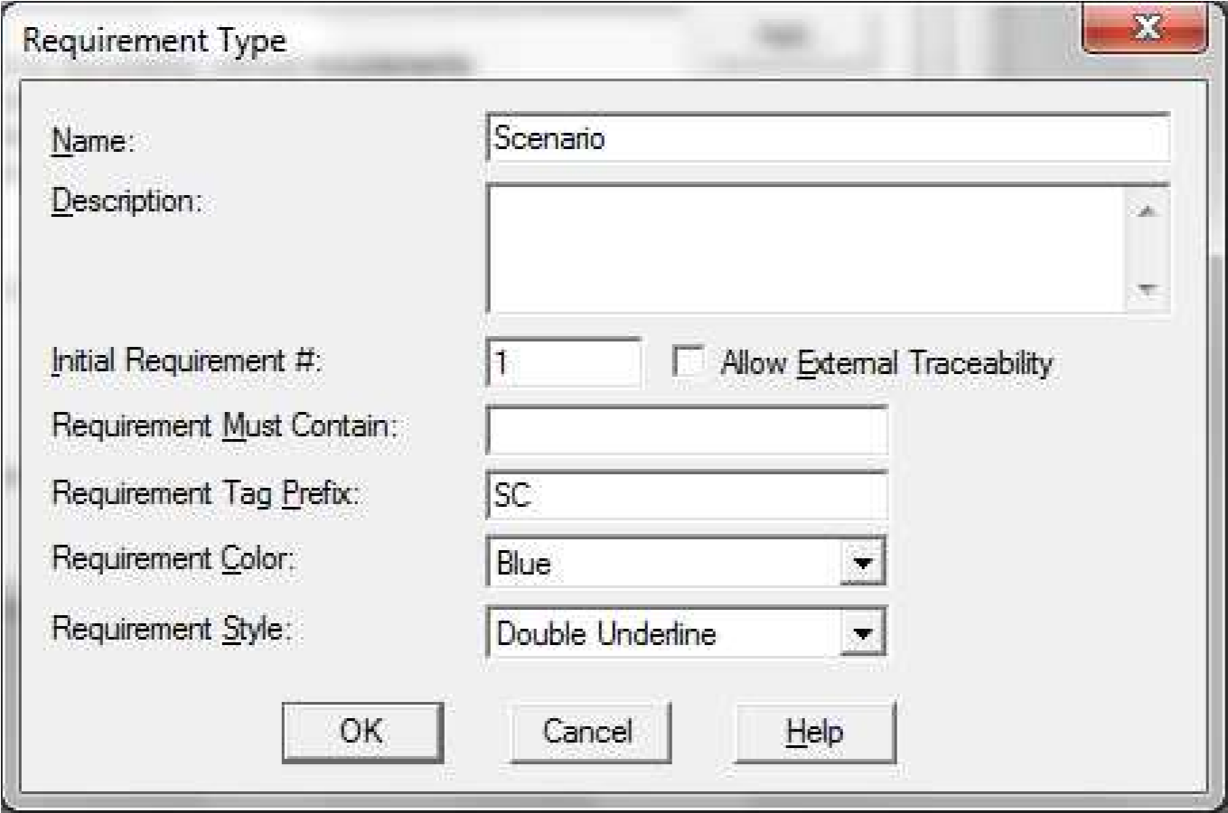

    - Создать новое требование:
SpaceTravel → Supplementary Requirements → конт. меню → New → Requirement… → ф. Requirement Properties: pending | Type ← SC: Scenario, Name ← SC1 T1 (номер сценария использования + номер тестового сценария), кн. Ok

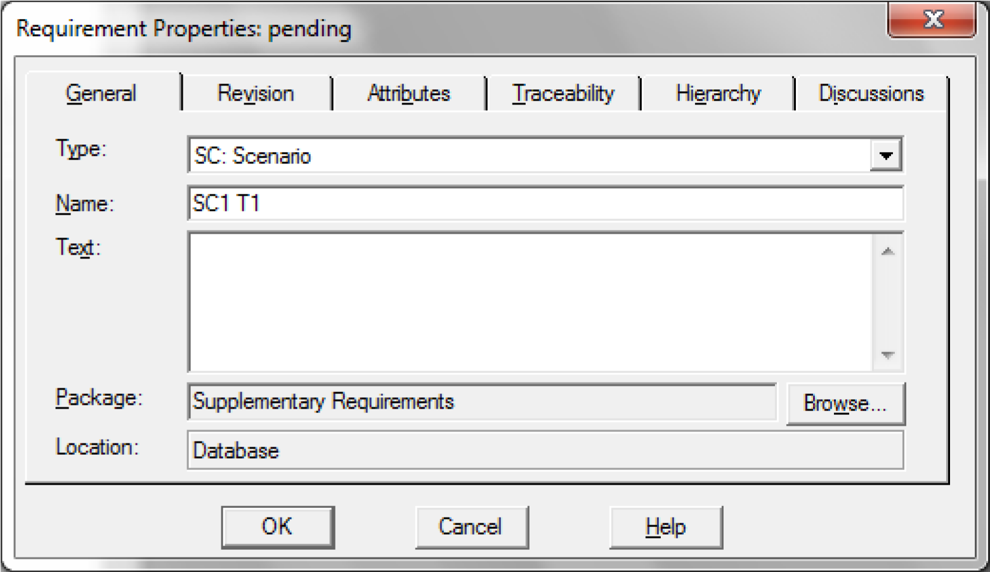

Проверить наличие нового требования в окне проекта.

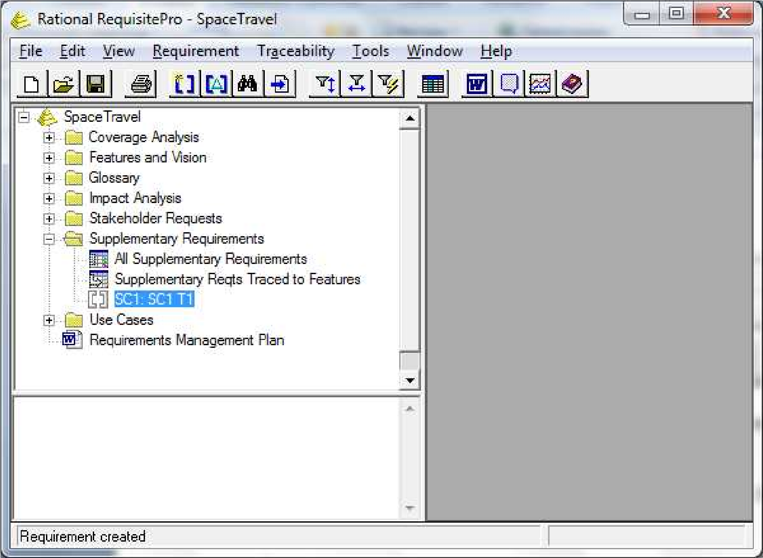

Аналогичным образом определить требования типа Scenario для остальных сценариев использования и тестовых сценариев.

    - Создать матрицу трассировки для связи требований Scenario с требованиями других типов:
  - Создать матрицу трассировки
ф. Rational RequisitePro – SpaceTravel → конт. меню → New → View… → ф. View Properties | Name ← SC to UC, View Type ← Traceability Matrix, Row Requirement Type ← SC: Scenario, Column Requirement Type ← UC: Use Case, кн. Ok → матрица трассировки на экране

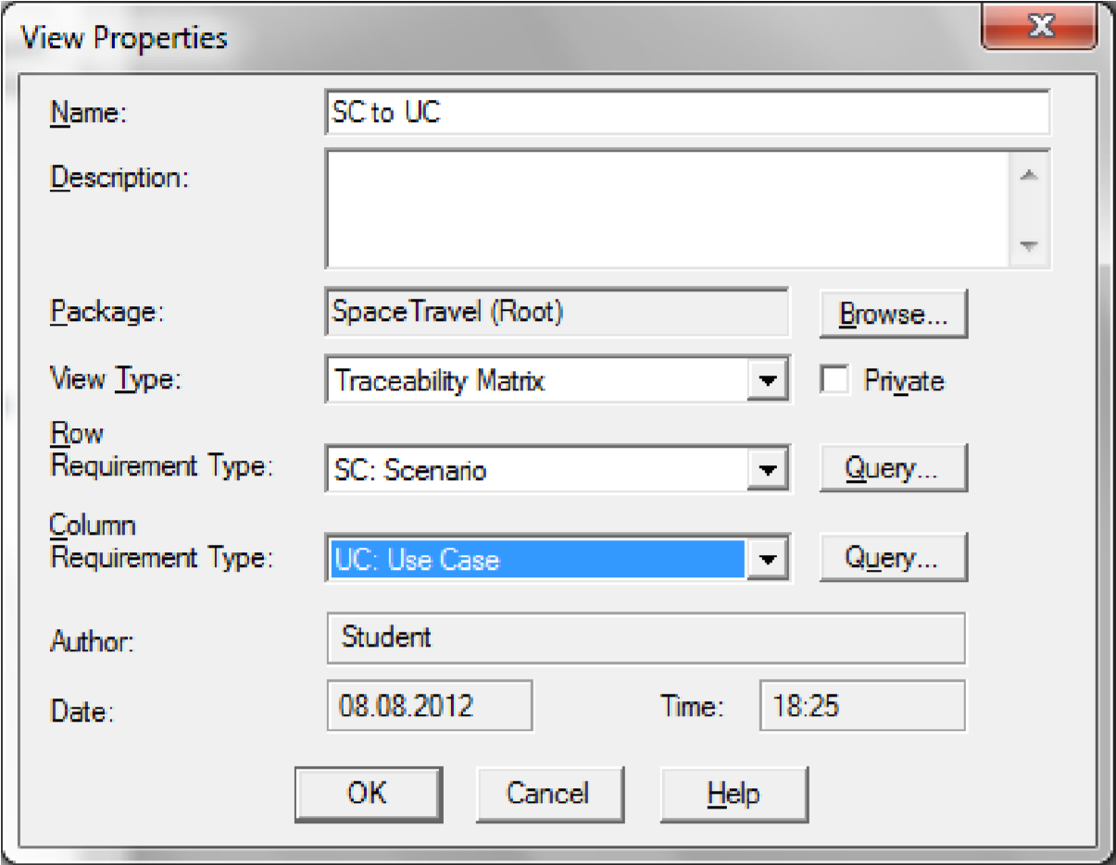

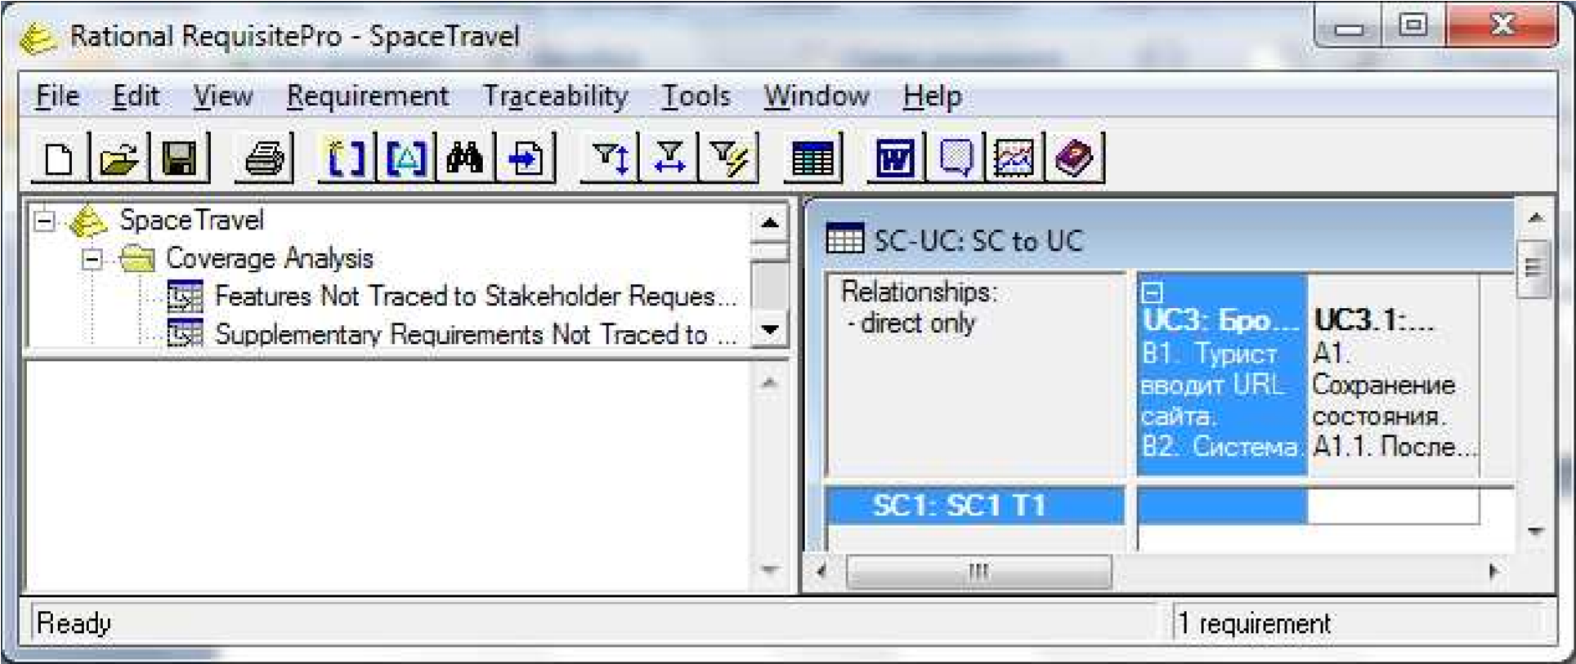

  - Установить связи между требованиями типа SC и UC
Сценарий использования (Use Case) и основанный на нем тестовый сценарий (Scenario) → установить курсор на пересечении строки, соответствующей тестовому сценарию, и столбца, соответствующего сценарию использования → контекстное меню → Trace From

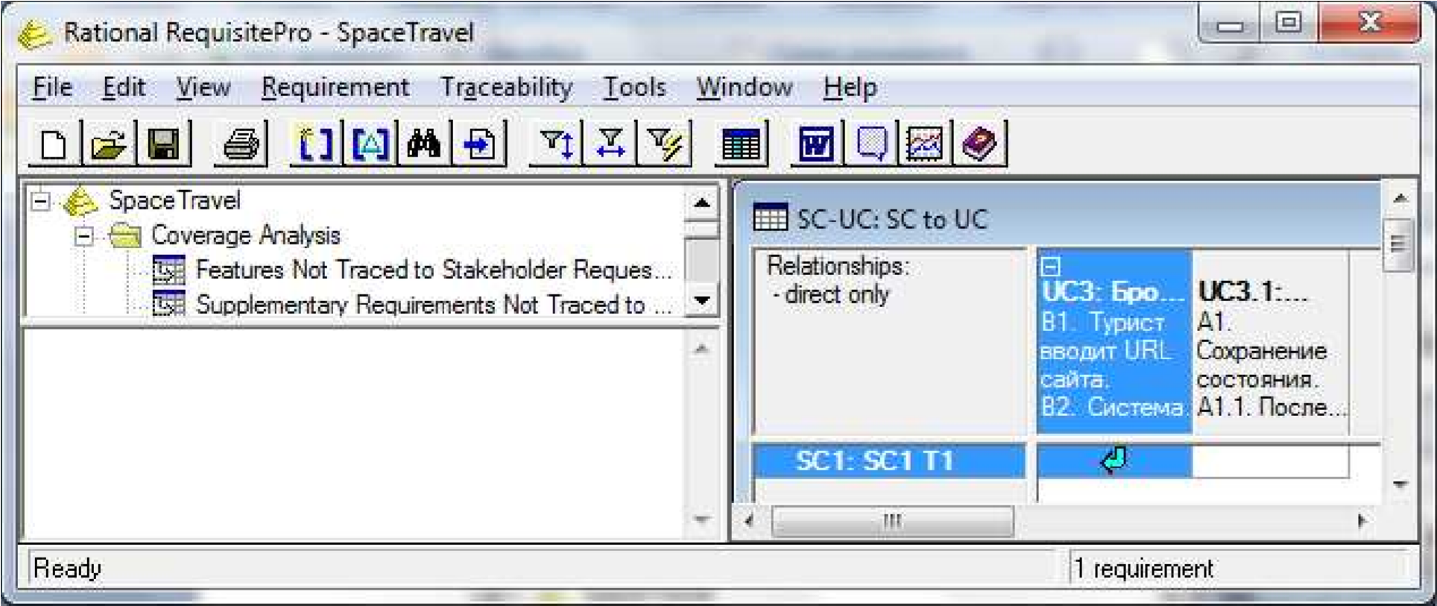

  - Аналогичным образом установить связи для всех тестовых сценариев (один сценарий использования может привести к нескольким тестовым сценариям)

  - Закрыть матрицу трассировки.

- Создать дерево трассировки
ф. Rational RequisitePro – SpaceTravel → конт. меню → New → View… → ф. View Properties | Name ← Traceability Tree for SC, View Type ← Traceability Tree (Traced into), Row Requirement Type ← SC: Scenario, кн. Ok → результат на экране

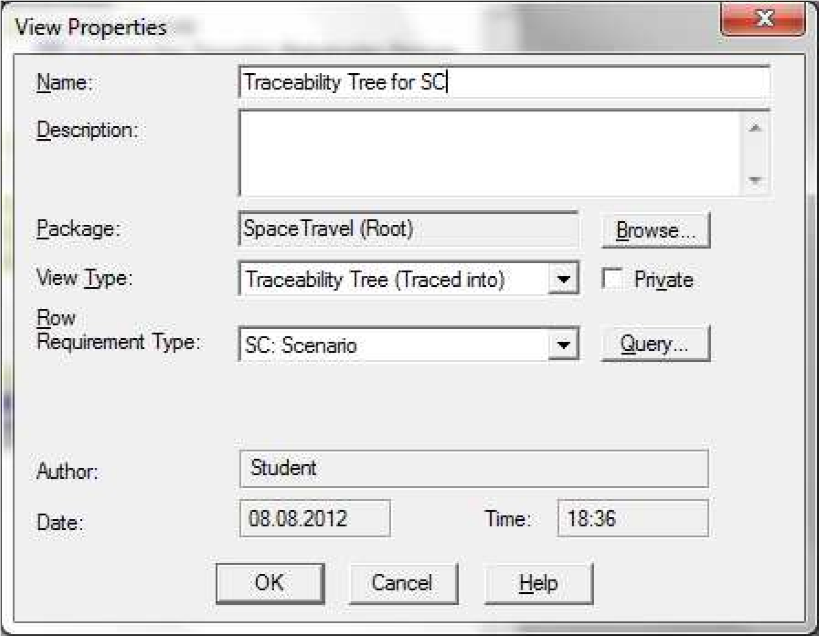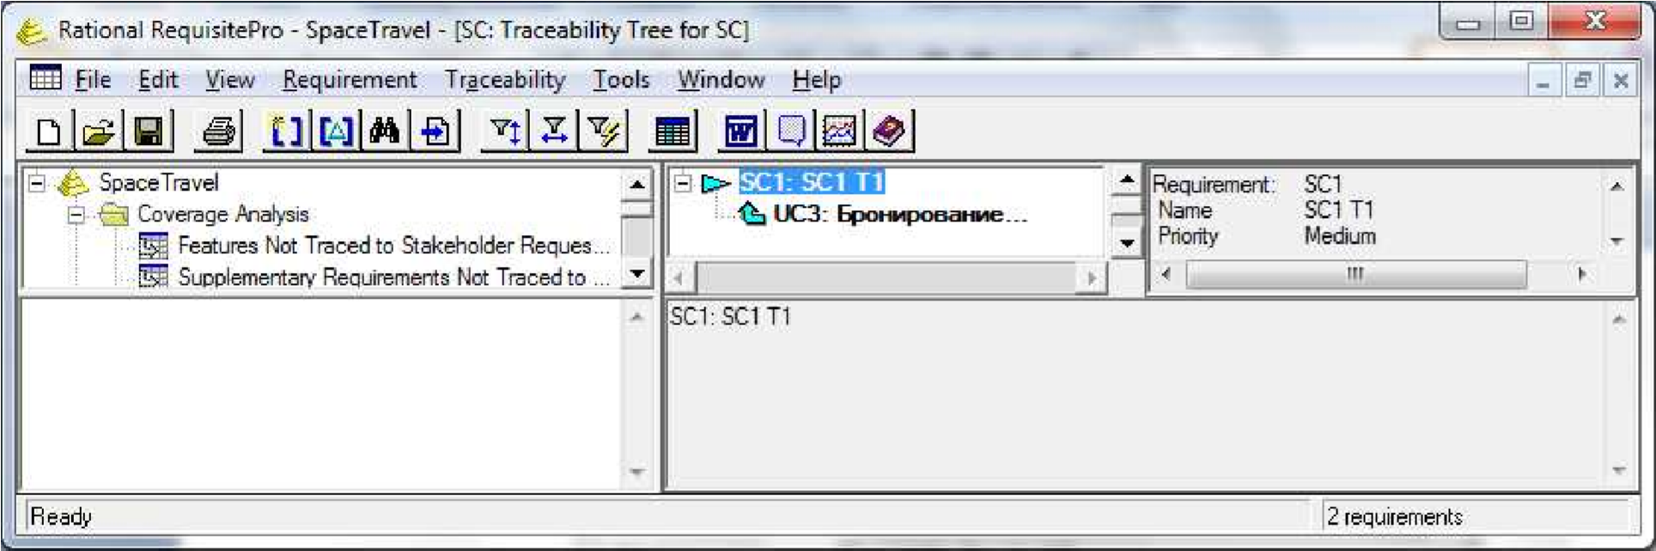

Ссылка для просмотра видеоматериала: https://www.youtube.com/watch?v=Y2PwBNekbZU

Контрольные вопросы:
1.Сколько шагов в себя включает процесс создания тестового сценария
2.Зависет ли количество переменных от какого либо значения при разработке
3. Принцип создания пароля
4. Как определяется переменная для каждого сценария
5. Как происходит определение различных вариантов для каждой переменной

Преподаватель_________А.К.Хунарикова

